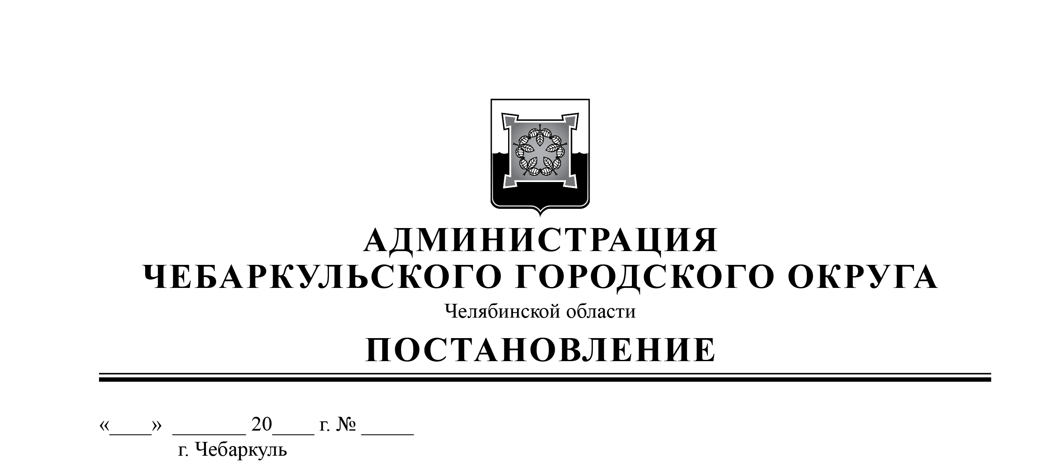

от 09.06.2023 № 407

Об утверждении административного регламента предоставления муниципальной услуги «Выдача градостроительного плана земельного участка» на территории Чебаркульского городского округа

В соответствии с Федеральными законами от 06.10.2003 № 131-ФЗ «Об общих принципах организации местного самоуправления в Российской Федерации», от 27.07.2010 № 210-ФЗ «Об организации предоставления государственных и муниципальных услуг», руководствуясь статьями 36, 37 Устава Чебаркульского городского округа,

ПОСТАНОВЛЯЮ:

1. Утвердить административный регламент предоставления муниципальной услуги «Выдача градостроительного плана земельного участка» на территории Чебаркульского городского округа (прилагается).

2. Считать утратившим силу постановление администрации Чебаркульского городского округа от 07.06.2022 № 390 «Об утверждении административного регламента предоставления муниципальной услуги «Выдача градостроительного плана земельного участка» на территории Чебаркульского городского округа.

3. Отделу защиты информации и информационных технологий (Епифанов А.А.) опубликовать настоящее постановление в установленном порядке.

4. Контроль исполнения настоящего постановления возложить на управляющего делами администрации Чебаркульского городского округа Смагину М.А.

Глава

Чебаркульского городского округа С. А. Виноградова